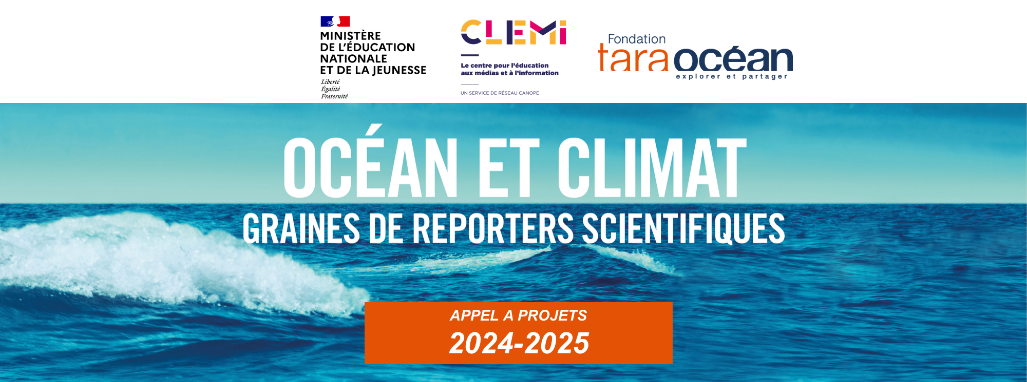
2024-2025
Année de la mer

Cet appel à projet s’adresse à des équipes pluridisciplinaires d’enseignants
qui souhaitent s’inscrire à l’opération
« Océan&Climat, Graines de reporters scientifiques »

Collège Lycée
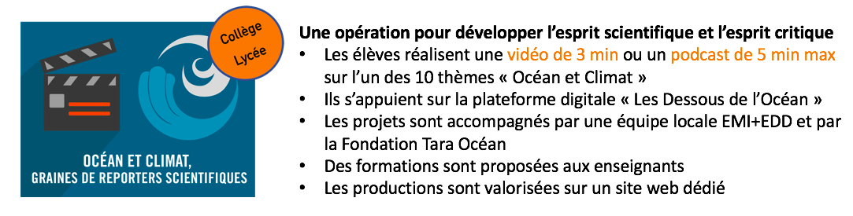

Le principe

L’opération vise à offrir aux collégiens et lycéens l'opportunité d'être des médiateurs scientifiques pour les autres jeunes sur un sujet majeur Science-Société : les interactions « Océan et Climat », qui jouent un rôle central dans la machine climatique et constituent un enjeu environnemental crucial.

L’équipe pluridisciplinaire d’enseignants (3 enseignants minimum) travaille sur l’un des 10 thèmes présentés sur le site https://lesdessousdelocean.fondationtaraocean.org en vue de la production d’une vidéo de 3 minutes ou d’un podcast de 5 minutes maximum.

Les 10 thèmes, au choix : 1. L'océan, moteur du climat, 2. La montée des eaux, 3. L'océan plancton, 4. Migration des ressources marines, 5. L’acidification des océans, 6. Les petites îles vulnérables, 7. La fonte de l'arctique, 8. Les évènements climatiques extrêmes, 9. Les réfugiés climatiques, 10. L'océan plastique

Pour l’édition 2024-2025 : 150 établissements seront retenus sur l’ensemble de la France (métropole et DOMTOM) et dans les lycées français à l’étranger, dont 10 dans votre académie, sélectionnés par l’équipe de pilotage académique. (critères : équipe pluridisciplinaire, qualité du projet, thématique choisie, répartition géographique, etc.)

Océan & Climat, un enjeu majeur
Couvrant 71% de la surface du globe, l’Océan mondial, au-delà du gigantesque volume d’eau qu’il représente, est un écosystème très complexe qui fournit des services essentiels au maintien de la vie sur la Terre. Près de 25% du CO₂ émis chaque année par l’Homme dans l’atmosphère est absorbé par l’Océan selon des mécanismes complexes au sein desquels le plancton joue un rôle majeur. L’Océan constitue donc le principal poumon de la planète et se trouve au coeur de la « machine climatique» planétaire.
Les finalités éducatives et mode d’emploi

- Finalités éducatives
- Donner le goût des sciences : explorer le monde de la recherche en action, découvrir le métier et les parcours de chercheurs, pour mieux comprendre les enjeux planétaires majeurs qui lient Océan et Climat.
- Éduquer au développement durable : à travers une approche systémique centrée sur l’océan, le changement climatique et les crises écologiques, comprendre l’impact sur les hommes et le monde du vivant en général.
- Éduquer aux médias et à l'information : apprendre à s'informer et à informer en développant des contenus rigoureux. En prenant le rôle du journaliste scientifique, les élèves apprennent à rechercher des sources et à les évaluer. Ils se confrontent aux questions de vulgarisation et de médiation scientifique, d'éthique...
- Développer une citoyenneté active : développer l’esprit critique, la curiosité, la créativité et l’esprit d’initiative.
- Développer les compétences numériques : s'approprier les techniques numériques pour rechercher, analyser, produire et communiquer des informations.
- Renforcer l’engagement des jeunes vers un monde plus durable et de solidarité internationale : grâce aux objectifs de développement durable (ODD) qui permettent une approche systémique des enjeux.

- Accompagnement, formation, lien avec des chercheurs
Un accompagnement au niveau académique composé de :
- Un IA-IPR pilote pour l’académie : Laurence Alessandria IA-IPR HGEMC, chef de mission EDD
- Le référent « science » ou EDD pour GRS : Florence Thorez, chargée de mission EDD
- Le coordonnateur CLEMI : Denis Tuchais, daemi@ac-montpellier.fr
Ils accompagnent les projets dans l’académie notamment sur le volet éducation aux médias. Ils aident au traitement médiatique de l’information scientifique : se documenter, délimiter son sujet, préparer et monter son enregistrement.
- La chargée de mission de la Fondation Tara Océan est en appui sur tous les aspects scientifiques.

Des formations en présentiel ou à distance seront proposées aux équipes enseignantes engagées dans le but de les accompagner. Sont entre autres visés :
- une sensibilisation à la problématique océan et climat, (voir les formations EDD dédiées dans le PAF 24-25)
- une présentation des ressources scientifiques de Tara
- l’intégration des ODD dans la démarche de projet
- une aide à la prise en mains des outils de production
- une réflexion sur l'information à caractère scientifique et une initiation à la démarche du journalisme scientifique.
(voir la formation GRS dédiée dans le PAF 24-25, plus de précisions fin juin)

Des rencontres en visioconférences avec des chercheurs :
Pour chacun des 10 thèmes, une visioconférence d’un chercheur en direct, suivie d’échanges de questions-réponses avec les élèves, sera proposée par la Fondation Tara Océan. Vous pouvez visualiser celles des années précédentes : https://fondationtaraocean.org/education/echanges-direct-en-ligne-avec-chercheurs/

- Valorisation des productions
Mise en ligne des productions sur un site dédié
Le site web https://lesdessousdelocean.fondationtaraocean.org/ regroupe l’ensemble des vidéos et podcasts produits par les élèves et accueillera celles de 2024-2025 fin juin 2025.
Réception d’un diplôme et d’une vidéo de félicitations
Par voie numérique, les élèves recevront un diplôme et une vidéo de félicitations.

Vous souhaitez postuler ?
REMPLISSEZ LE QUESTIONNAIRE au plus tard le 14 juin 2024
https://forms.gle/dnuFzEvqZvmvDUhQ8

- fin juin 024 : réponse du comité de pilotage académique
- Septembre 2024 à printemps 2025 : mise en œuvre des projets enquête, élaboration de supports…
- mi-mai 2025 : rendu des supports

Une fois votre inscription confirmée et votre thème validé, un dossier de « ressources » vous sera envoyé. A l’automne 2024, vous recevrez le cahier des charges du générique, le calendrier de visioconférences avec les chercheurs…
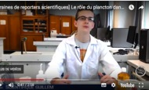
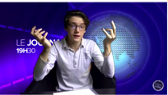
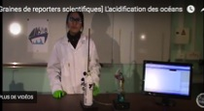
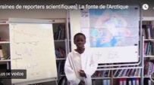
CONTACT : daemi@ac-montpellier.fr ou florence.thorez@ac-montpellier.fr

